Федеральное государственное образовательное бюджетное

учреждение высшего образования

**«Финансовый университет при Правительстве Российской Федерации»**

**(Финансовый университет)**

Колледж информатики и программирования

**ОТЧЁТ**

**По лабораторной работе №6**

“Работа с роутером и Keenetic City-6090”

Студент: Хардовой Ангелины Валерьевны

Дисциплина/Профессиональный модуль: Инфокоммуникационные системы и сети

Группы: 3ПКС-420

Преподаватель: Сибирев И.В.

Оценка за работу :

**Москва – 2023г.**

**Лабораторная работа №6**

**Цель работы:**

* Изучение роутеров и их возможностей.
* Изучение роутеров и их изменений настроек.
* Выполнение блокировки доступа в интернет.
* Заблокировать доступ одногруппнику в интернет, к Wi-Fi и на определенный сайт, по отдельности.
* Описать разницу. Узнать радиус покрытия.

**Задание:**

Подключитьсяя к роутеру Keenetic City-6090.Выйти на сайт администрирования роутера 192.168.1.1. Логин Пароль: admin admin.Изучить возможности роутера. Заблокировать доступ одногрупнику в интернет,к вайфаю и на определенный сайт, по отдельности.Отключить/включить широковещательный SiD.Описать в чем разница. Понизить мощьность WiFi до 20 %. Выяснить радиус покрытия.Вернуть настройки к предыдущим...Написать отчет

**Ход работа:**

1. Подключиться к роутеру Keenetic City-6090. Вошли на сайт администрирования роутера <http://192.168.1.1> с паролем: admin и логином: admin.

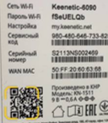

1. Изучить возможности роутера и информацию о нем: подключённые зарегистрированные и незарегистрированные устройства.

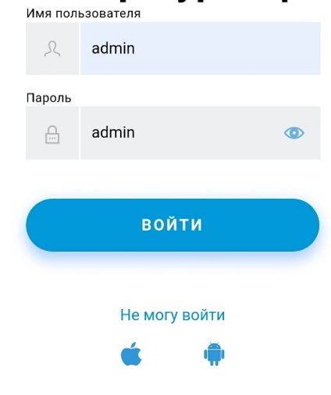

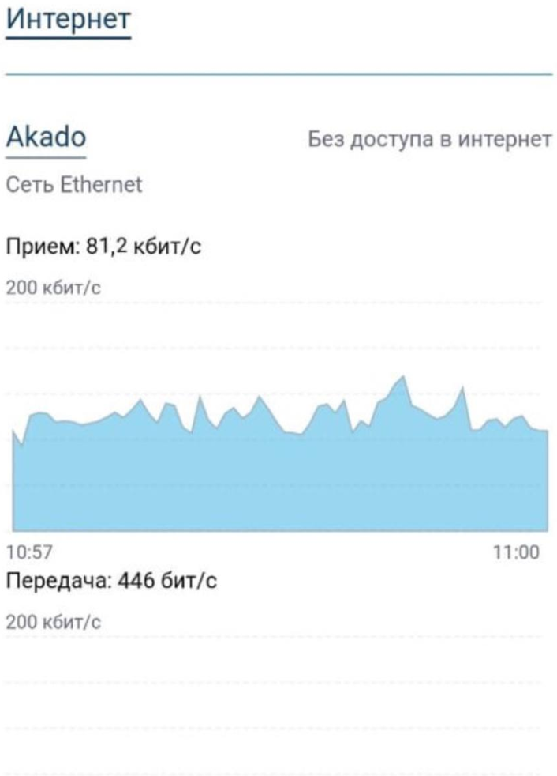

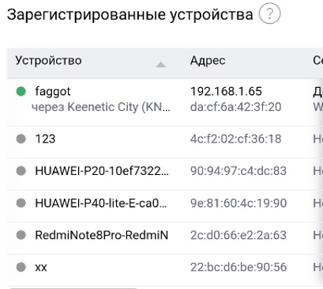

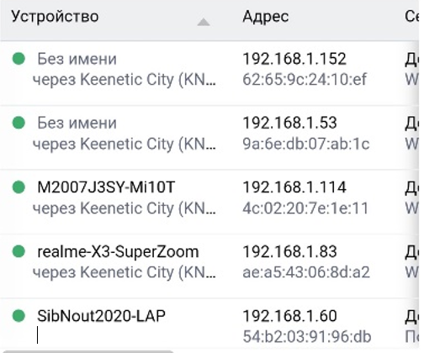

1. Заблокировать доступ одногруппнику в интернет, к Wi-Fi и на определенный сайт, по отдельности:

1. Отключить/включить широковещательный SSID:

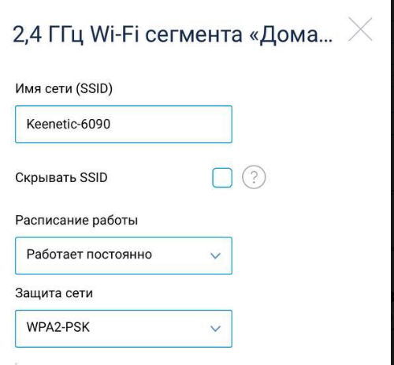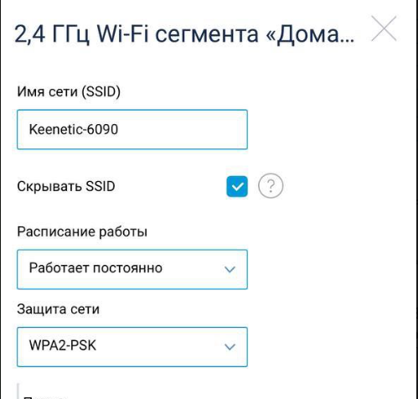

Функция Скрывать SSID (Hide SSID) используется для повышения безопасности беспроводного соединения. Данная функция включает режим скрытого идентификатора беспроводной сети (SSID). При использовании этой функции точка доступа не будет отображаться в списке доступных беспроводных сетей на устройствах пользователей (не будет виден ее идентификатор SSID). Но при этом пользователи, осведомленные о существовании этой сети и знающие ее идентификатор SSID, смогут подключиться к ней.

1. Понизить мощьность WiFi до 20 %. Выяснить радиус покрытия.

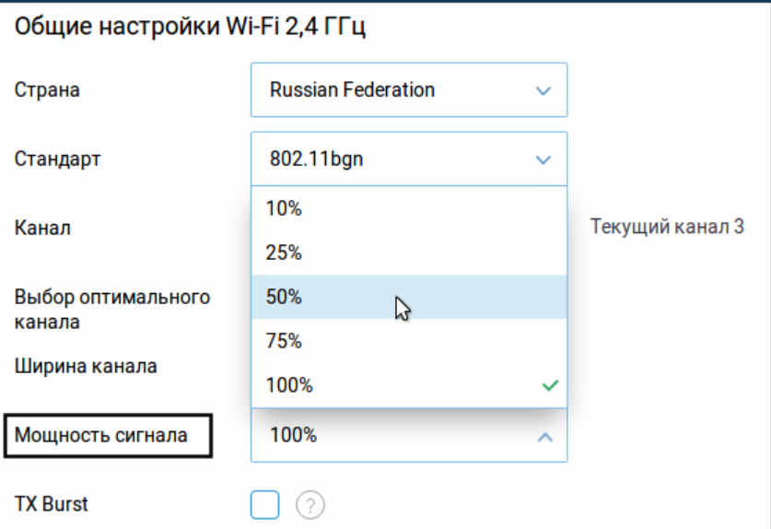

Радиус действия внутри помещения 15 м Радиус действия вне помещения 25 м.

**Выводя смогла узнать и научилась делатб**:

* изменять настройки роутера
* блокировать подключенные устройства
* делать пользователей зарегистрированными
* отключать/включать широковещательный SSID
* разрешать и запрещать доступ определенному пользователю к определенному сайту/сети.
* где узнать CID
* Радиус покрытия: 10–15 метров

**Фактически CID представляет собой**:

* особый сертификат, присваиваемый мобильным устройствам в качестве номера.
* Он ограничивает доступ к информации, которая внесена в память телефона или смартфона, благодаря чему сторонние программы не смогут проникнуть и считать персональные данные.